TEHNISKĀ SPECIFIKĀCIJA/ TECHNICAL SPECIFICATION Nr. TS 0104.007 v1

Drošinātājatdalītaja traversa portālbalstam/ Fuse disconnector cross-arm for a portal support
Nr./ No | Apraksts/ Description | Minimālā tehniskā prasība/ Minimum technical requirement | Piedāvātās preces konkrētais tehniskais apraksts/ Specific technical description of the offered product | Avots/ Source | Piezīmes/ Notes
 | Vispārīgā informācija/ General information
 | Ražotājs (nosaukums un atrašanās vieta)/ Manufacturer (name and location) | Norādīt vērtību/ Specify
 | 0104.007 Drošinātājatdalītāja traversa portālbalstam/ Fuse disconnector cross-arm for a portal support | Tipa apzīmējums/ Type reference
 | Parauga piegāde laiks tehniskajai izvērtēšanai (pēc pieprasījuma), darba dienas/ Delivery time for technical check of the sample (on request), working days | Norādīt vērtību/ Specify
 | Standarti/ Standarts
 | EN 1993-1-10 vai ekvivalents/ or equivalent | Atbilst/Confirm
 | EN 1993-1-11 vai ekvivalents/ or equivalent | Atbilst/Confirm
 | ISO 14713 vai ekvivalents/ or equivalent | Atbilst/Confirm
 | LEK 119 20/0.4kV masta apakšstacijas, galvenās tehniskās prasības. Konstrukcijas un materiāli vai ekvivalents /  LEK 119 20/0.4 kV pole-mounted substations. Main technical requirements. Structures and materials or equivalent | Atbilst/Confirm
 | Dokumentācija/ Documentation
 | Ir iesniegts preces attēls, kurš atbilst sekojošām prasībām/An image of the product that meets the following requirements has been submitted:  - ".jpg" vai “.jpeg” formātā;/ ".jpg" or ".jpeg" format  - izšķiršanas spēja ne mazāka par 2Mpix;/ resolution of at least 2Mpix;  - ir iespēja redzēt visu preci un izlasīt visus uzrakstus, marķējumus uz tā;/ the complete product can be seen and all the inscriptions markings on it can be read;  - attēls nav papildināts ar reklāmu/ the image does not contain any advertisement | Atbilst/Confirm
 | Rasējums ar izmēriem, pdf/ Drawing with dimensions, pdf | Atbilst/Confirm
 | Tehniskā informācija/ Technical information
 | Darba vides temperatūras diapazons/  Operating ambient temperature range, ºC | -40°…+40°
 | Korozijnoturība vides kategorijai ne zemāk kā "C2" un kalpošanas laiks ne mazāk kā "H"/  Corrosion resitance for environmental category not less than “C2”, service life not less than “H” ISO 14713-1 vai ekvivalents/ or equivalent | Atbilst/Confirm
 | Traversas komplekti nokomplektēti bez papildus metālapstrādes instrumentu pielietošanas to uzstādīšanai.  Cross-arm sets come complete without the use of metal working tools for their installation | Jā
 | Komplektā ietilpst visas nepieciešamās montāžas detaļas (bultskrūves, uzgriežņi, paplāksnes utt)/  The set includes all necessary assembly parts (bolts, nuts, washers, etc.) | Jā
 | Minimālais staba diametrs, mm/ Minimum diameter of the pole, mm | 250
 | Spriegums, kV/ Voltage, kV | 20
 | LEK 119 balsta tips TA 20/0.4.630P vai ekvivalents /  LEK 119 support type TA 20/0.4.630P or equivalent | Atbilst/Confirm
 | Komplektā ietilpst: Drošinātājatdalītāja traversa divstatņa balstam 3gb. drošinātājatdalītāju stiprināšanai un visas nepieciešamās montāžas detaļas (bultskrūves, uzgriežņi, paplāksnes utt)/  The set includes: Fuse disconnector cross-arm for a two-member pole for mounting fuse disconnectors 3pcs and all necessary assembly parts (bolts, nuts, washers, etc.) | Atbilst/Confirm
 | Attālums starp fāzu poliem pa asi, mm / Distance between phase poles along the axis, mm | 650
 | Skrūvju attālums polu stiprināšanai, mm / Distance between screws for pole mounting, mm | 40
 | Attālums starp balstu centriem, mm / Distance between centres of supports | 1900
 | Zemēšanas pievienojuma urbums D10, skaits / Earthing connection hole D10, number | 2

Attēlam informatīvs raksturs/ Illustrastive picture

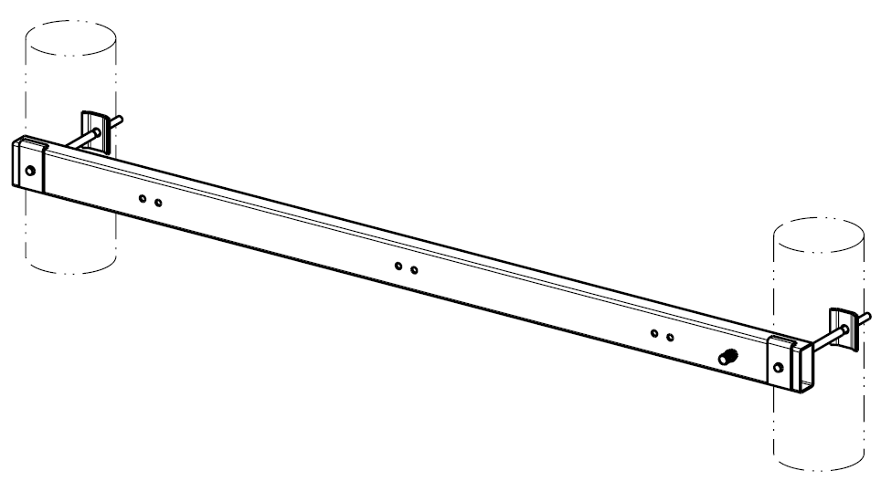

Precīzs avots, kur atspoguļota tehniskā informācija (instrukcijas nosaukums un lapaspuse)/ The exact source of technical information (data sheet title and page)
“Sadales tīkls” materiālu kategorijas numurs un nosaukums/ Category name and number of the materials assigned by Sadales tīkls AS
Norādīt pilnu preces tipa apzīmējumu (modeļa nosaukums)/ Specify full type reference of the product (model name)
Ja Sabiedriskā pakalpojumu sniedzēja tehniskajā specifikācijā norādīts standarta nosaukums vai kāda cita norāde uz specifisku preču izcelsmi, īpašu procesu, zīmolu vai veidu, Piegādātājs var piedāvāt atbilstību ekvivalentam standartam, kas atbilst tehniskās specifikācijas un tajā ietverto standartu prasībām, parametriem, un nodrošina tehniskajā specifikācijā prasīto darbību un funkcionalitāti. Ja Piegādātājs piedāvā ekvivalentu standartu, Piegādātājam jāpierāda tā ekvivalentums. Atzinumu vai vērtējumu var izsniegt tikai akreditētas atbilstības novērtēšanas institūcijas (laboratoriju/institūciju akreditējis viens no Eiropas Akreditācijas kooperācijas (EA) dalībniekiem (http://www.european-accreditation.org/)). / If the Public service provider specifies a standard name or any other indication of a specific origin, process, brand or type of goods in the Technical specification, the Supplier may offer compliance with equivalent standard that meets the requirements, parameters of the technical specification and the standards contained therein, and ensures the operation required by the technical specification and functionality. When offering an equivalent standard, the Supplier must prove its equivalence. Opinions and evaluations can only be issued by accredited conformity assessment institutions (laboratory/certification body have been accredited by a member of the European Co-operation for Accreditation (EA) ((http://www.european-accreditation.org/)).

